«Учителя на дорогах войны»
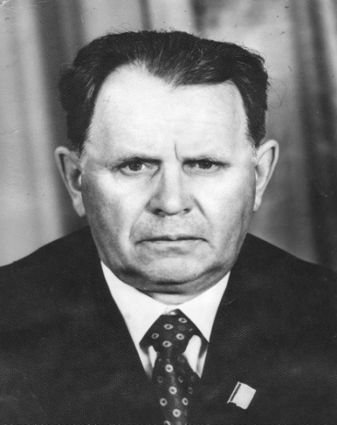
Приказ №208 от 28.01.1965г. Митрохина Григория Николаевича назначить заведующим Каргапольского районо с 1 февраля 1965 года (основание: приказ облоно №24 от 23 1.1965г., годы работы с февраля 1965 года по 26 февраля 1976 года.
Митрохин Григорий Николаевич родился 10 февраля 1919 года в д. Лапино-2 Нестеровского сельсовета Бабынинского района Калужской области, где и проживал до 11 лет.
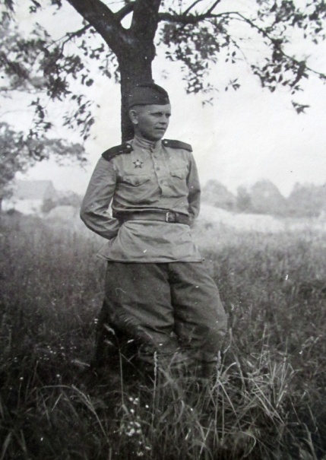
В 1931 году семья Митрохиных переехала в Челябинскую область на строительство Магнитки.В 1938 году в Магнитогорске Григорий Николаевич заканчивает среднюю школу и поступает в Магнитогорский педагогический институт.
Из воспоминаний Митрохина Г.Н. «Накануне войны 21 июня 1941 года в институте проводился вечер по случаю окончания учебного года. Все веселились и танцевали до упаду. Спать лег поздно и проснулся только около 11 часов утра. На трамвае поехал на встречу с другом, а там заметил, что народ возбужден, лица хмурые, женщины плачут. Спросил у соседа, что случилось, и получил ответ: «Началась война с Германией». Войну встретил будучи студентом 4 курса пединститута. Летние каникулы были отменены, оставшиеся студенты без перерыва продолжили занятия. В критические дни осени 1941 года, когда решалась судьба Москвы, сдавал государственные экзамены. Как сейчас помню: ложились поздно и вставали с одной мыслью - что с Москвой?».
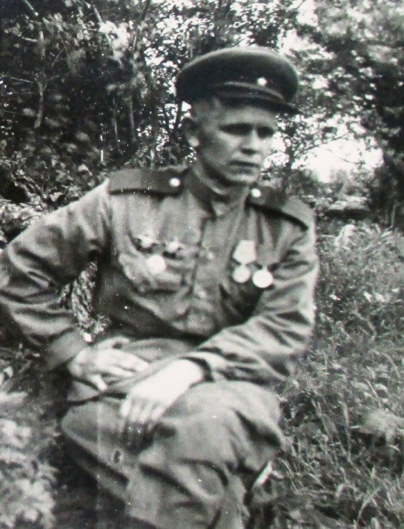
В ноябре 1941 года Григорий Николаевич с отличием заканчивает институт. Его направляют на работу в п. Еманжелинские Копи учителем истории и конституции, где он работает до конца февраля 1942 года. В это время вся Магнитка перестраивалась на военный лад. Митрохина Г.Н. призывают в трудовую Армию на строительство военного завода в г.Чебаркуль. Вскоре рядовой Митрохин был назначен политруком, а затем и начальником строительного отряда. После прохождения военной комиссии был признан годным к военной службе и направлен в Чебаркульские военные лагеря.
Еще на Магнитке Григорий Николаевич встретил свою единственную любовь – Риту Борисову, а перед отправкой на фронт они поженились. Из воспоминаний Григорий Николаевича: «В самом начале войны Риту как медсестру запаса направили на работу в эвакогоспиталь в Варну Челябинской области. А уже весной 1943 года оба мы прибыли на фронт в действующую армию - Рита на Центральный фронт, я на Брянский»
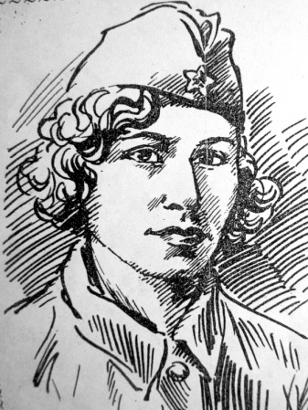
В июне 1943 года Митрохин Г.Н. был укомплектован в батарею управления командующего артиллерией 40 стрелкового корпуса 63 Армии в должности начальника полевой станции.
Григорий Николаевич прошел от Орла до Берлина, в составе 3 общевойсковой Армии участвовал в Курской битве, в составе Брянского фронта - в освобождении Беларуссии. Затем сражался в восточной Пруссии, с 16 апреля по 9 мая принял участие в битве за Берлин.
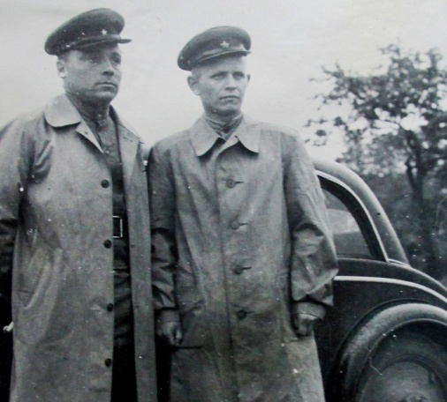
Из воспоминаний Митрохина Г.Н.: «3 мая с группой разведчиков из нашей батареи мы пробрались в центр Берлина, к рейхстагу. Здание еще дымилось, над ним развевалось Красное Знамя – Знамя Победы. Стены здания были испещерены надписями наших солдат и офицеров, оставили и мы свою подпись «Мы пришли от Орла». Спустились по винтовой лестнице в бункер Гитлера в имперской канцелярии».
Первомайские дни запомнились Григорию Николаевичу всеобщим ликованием и последним заданием – конвоировал взятого в плен немецкого генерал-лейтенанта, командира немецкой пехотной дивизии в штаб 3 Армии 1 Белорусского фронта.
Весть о Победе застала Григория Николаевича на Эльбе, в районе г. Бург.: «В ночь с 8 на 9 мая мы не спали, по радио слушали сообщение Левитана из Москвы, он как всегда вдохновенно и эмоционально зачитал приказ т. Сталина о безоговорочной капитуляции гитлеровской Германии и об окончании войны в Европе, охватившее всех чувство ликования трудно описать и передать». Воинские награды Митрохина Григория Николаевича – 2 ордена Красной Звезды, 3 медали «За боевые заслуги».
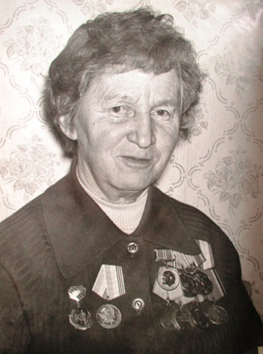
Маргарита Михайловна всю войну прошла медсестрой. Солдаты с хохоту покатились, когда увидели тоненькую фигурку в мужских гимнастерке и голифе, которые болтались на ней, а солдатский ремень оборачивал талию в два раза. Потом зауважали «Пигалицу», нраву она была строгого, не прощала распущенности, лжи и трусости. В бою всегда была рядом, не оставляла ни одного раненого солдата на поле боя.
Вскоре избрали Риту комсоргом дивизиона. Так и ползала она за ранеными, забросив на спину 2 сумки – одну с медикаментами, другую с комсомольскими билетами. Не только выжила, но и спасла десятки солдат Маргарита Михайловна и в 30 дневной битве за Курскую дугу.
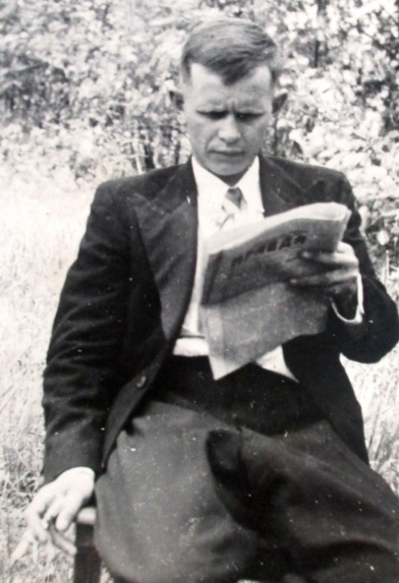
Что помогало Григорию и Маргарите на такой кровопролитной войне? Конечно, любовь к Родине и ненависть к врагу, а еще любовь друг к другу. С нетерпением ждали они весточек друг от друга, лишь после войны супруги Митрохины узнали, что часто находились почти рядом.
В августе 1945 года был издан приказ Президиума Верховного Совета о демобилизации специалистов с высшим и средним специальным образованием. Сразу после демобилизации Григорий Николаевич был назначен директором Еланской семилетней школы Сафакулевского района Курганской области, с 1952 по 1956 годы работал директором Половинской средней школы.
С 1957 по 1961 год Митрохин Г.Н. заведует отделом народного образования Половинского района, а в 1962 году - отделом пропаганды и агитации Половинского райисполкома КПСС.
С 1963 года Митрохин Григорий Николаевич переведен в Каргапольский район и назначен директором Каргапольской восьмилетней школы-интернат.
С 1965 года по 1976 год Григорий Николаевич возглавляет Каргапольский отдел народного образования.
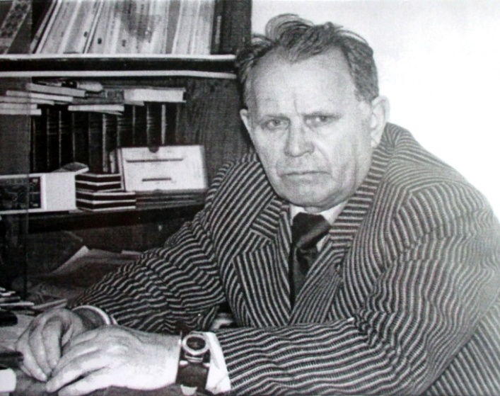
С теплотой вспоминает Григория Николаевича бывший директор Твердышской неполной средней школы Шевелев Василий Георгиевич: «Неутомимый труженик и отличный руководитель, именно Григорий Николаевич оказал большое содействие в строительстве нового здания нашей школы. Школа смогла работать в одну смену, а наличие спортзала, волейбольной и баскетбольной площадки дало возможность улучшить физическое воспитание учащихся».
В 1977 году Григорий Николаевич переходит работать завучем очно-заочной средней школы работающей молодежи р.п.Каргаполье.
Большой вклад внес Митрохин Григорий Николаевич в развитие системы народного образования Курганской области и Каргапольского района. За плодотворную работу он был избран делегатом Всероссийского съезда учителей от Курганской области, именно там Григорий Николаевич был награжден медалью «За трудовую доблесть». Указом Президиума Верховного Совета РСФСР от 9 июля 1960 года ему было присвоено звание «Заслуженный учитель школ РСФСР». Многократно Митрохин Г. Н. награждался областными и районными Почетными грамотами и Благодарственными письмами.
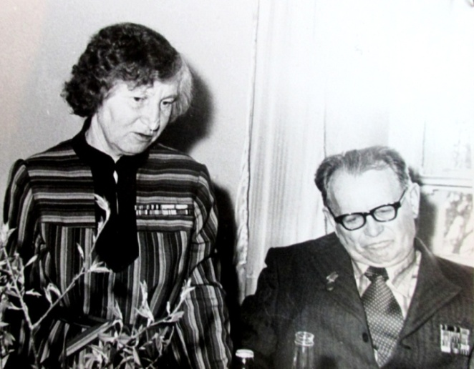
В 1984 году Григорий Николаевич вышел на заслуженный отдых, его педагогический стаж составил 43 года.
Митрохина Маргарита Михайловна после войны закончила педагогический институт и всю жизнь проработала учителем, следуя за своим мужем.
Многие годы Григорий Николаевич и Маргарита Михайловна вели активную общественную жизнь, постоянно встречаясь с молодым поколением, рассказывали о трудных военных и послевоенных годах, о великом подвиге советского народа в ВОВ.
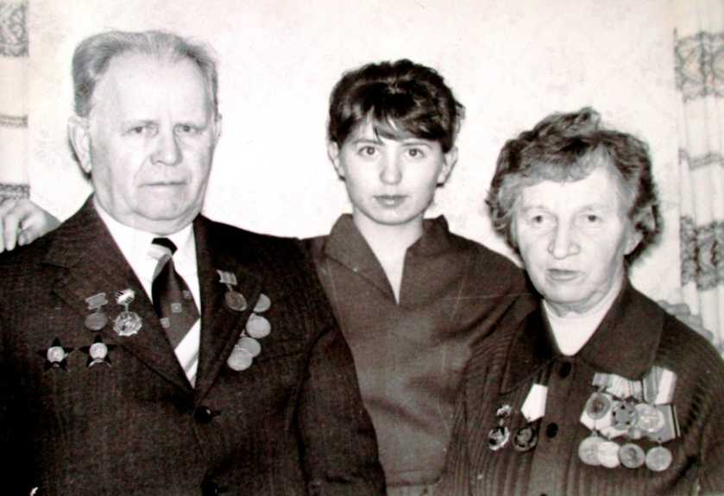
Долгую и трудную, но счастливую жизнь прожили Митрохины, вырастили троих детей: дочь стала педагогом, сыновья - врачами. Все живут и трудятся в Курганской области. Уже внуки и правнуки продолжают династии педагогов и медиков, бережно храня документы, материалы и воспоминания своих героических предков.
В 1993 году ушла из жизни Маргарита Михайловна, Григорий Николаевич - умер в январе 2015 году, совсем немного не до жив до 70 – летия Великой Победы.

Лузгина Е.М., руководитель музея МКОУ ДОД ДЮЦ «Радуга»

